《安全评价报告信息公布表》
机构名称 | 重庆市安全生产科学研究有限公司 |  |  |  |  | 资质证号 |  | APJ-（渝）-001
委托单位 | 重庆铜梁西南水泥有限公司
项目名称 | 重庆铜梁西南水泥有限公司新联村采矿场水泥用石灰岩矿（新建）安全预评价
项目类别 | ☑预评价 □现状评价 □验收评价 □其他
所属业务类别 |  | 金属非金属矿山
安全评价过程控制情况
安全评价项目管理 | 项目组组长 |  |  | 技术负责人 |  |  |  |  | 过程控制负责人
安全评价项目管理 | 陈兴勇 |  |  | 唐元杰 |  |  |  |  | 冯皓
编制过程 | 报告编制人 |  | 报告提交日期 |  |  |  | 报告审核人 |  |  |  | 报告审批人
编制过程 | 陈兴勇、欧建 |  | 2022.7 |  |  |  | 唐元杰 |  |  |  | 蔡治勇
姓 名 | 认定专业 |  | 安全评价师从业识别卡/证书编号 |  |  |  | 注册安全工程师  注册证号 |  |  |  |  | 是否专职
陈兴勇 | 机械专业 |  | 026317 |  |  |  | 55180172489 |  |  |  |  | 是
刘 陶 | 安全专业 |  | 037350 |  |  |  |  |  |  |  |  | 是
欧 建 | 地质专业 |  | 033483 |  |  |  |  |  |  |  |  | 是
孙文豪 | 通风专业 |  | 037349 |  |  |  |  |  |  |  |  | 是
吴子科 | 水工结构 |  | 023846 |  |  |  | 5180193792 |  |  |  |  | 是
闫云光 | 采矿专业 |  | 035582 |  |  |  |  |  |  |  |  | 是
唐金广 | 电气专业 |  | 026313 |  |  |  | 55190209582 |  |  |  |  | 是
唐元杰 | 采矿专业 |  | 001493 |  |  |  | 55070030029 |  |  |  |  | 是
冯 皓 | 机械专业 |  | 019237 |  |  |  | 55130140330 |  |  |  |  | 是
蔡治勇 | 安全专业 |  | 003832 |  |  |  | 55080052964 |  |  |  |  | 是
项目简介 | 重庆铜梁西南水泥有限公司成立于2003年8月8日，企业类型为有限责任公司（法人独资），企业住所位于重庆市渝西科技工业园区（铜梁区境内），法定代表人为陈军，经营范围包括矿山开采等。  2021年10月8日重庆铜梁西南水泥有限公司以拍卖的形式获得重庆市铜梁区蒲吕街道新联村、青山村石灰石矿采矿权（公告序号：TLGC202102）。2022年6月27日重庆铜梁西南水泥有限公司取得重庆市铜梁区规划和自然资源局下发的《采矿许可证》（证号：C50022420022067160153772，有效期限自2021年10月25日至2033年10月24日），矿山生产规模为100万吨/年，矿区面积为0.1927km²，开采深度为+566m～+490m，开采矿种为水泥用石灰岩。  现场勘察照片：  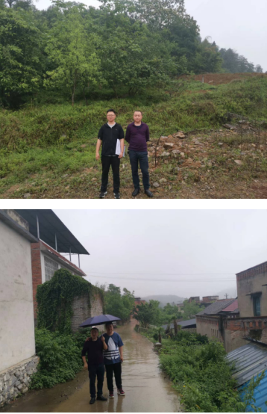
现场开展工作情况 | 勘验人员 |  | 勘验时间 |  | 勘验任务 |  |  |  |  | 勘验中的问题
现场开展工作情况 | 陈兴勇 |  | 2022年6月7日 |  | 现场勘查、资料收集 |  |  |  |  | 见《现场勘查记录》
现场开展工作情况 | 欧 建 |  | 2022年6月7日 |  | 现场勘查、资料收集 |  |  |  |  | 见《现场勘查记录》

